ADQUISICION DE ANDAMIOS USMS/ DRCB

N° ÍTEM | DESCRIPCIÓN DETALLADA DEL BIEN | UNIDAD DE MEDIDA | CANTIDAD
1 | ANDAMIO DE METAL DE 7 MTS x 2.5 MTS
1 | Ruedas 200, 10KN / con base regulable | PZA | 6
1 | Perfiles Horizontal-O AR LW 1,09M | PZA | 12
1 | Perfiles Horizontal-O AR LW 2,57M | PZA | 22
1 | Perfiles Vertical 1,00 m | PZA | 4
1 | Perfiles Vertical 2,00 m | PZA | 14
1 | Perfiles Horizontal AR U LW 1,09M | PZA | 8
1 | Perfiles Horizontal AR U LW 2,57M Reforzado | PZA | 4
1 | Perfiles Diagonal 1,09 m | PZA | 6
1 | Perfiles Diagonal 2,57 m | PZA | 11
1 | Rodapié 1,09 m | PZA | 6
1 | Rodapié 2,57 m | PZA | 6
1 | Collarín Alto | PZA | 6
1 | Plataforma Acero | PZA | 6
1 | Plataforma Robust con Escalera 2,57 m | PZA | 3

- CARACTERÍSTICAS DEL REQUERIMIENTO (Sujeto a Evaluación)

CARACTERÍSTICAS TÉCNICAS DEL BIEN | IMAGEN REFERENCIAL
ANDAMIO DE METAL DE 7 MTS x 2.5 MTS  - Carga de diseño para plataforma 200 kg/m2  - Bases niveladoras para todos los pilares o marcos del primer nivel  - Módulos de acceso con escaleras interiores a todos los niveles de trabajo.  - Dos plataformas por módulo en todos los niveles de trabajo  - Doble barandilla de seguridad en todos los niveles de trabajo (a los 50 y 100 cm).  - Rodapiés en todos los niveles de trabajo  Certificados por Proveedor  Marca Layher o similar  Incluye Asesoramiento técnico gratuito en obra, planos de montaje, diseños, cálculos estructurales, soporte permanente. Capacitación en montaje de andamios Nivel Básico. | 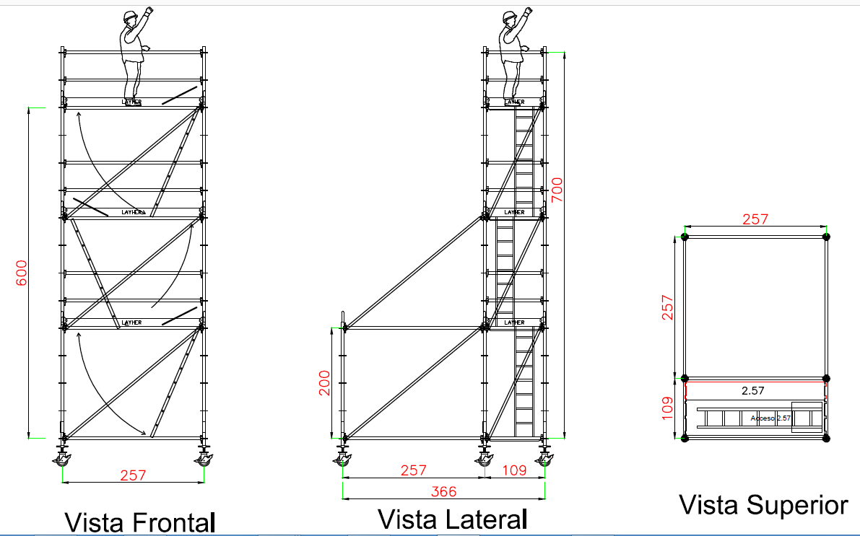  Cotas en cm salvo que se indique su unidad.
PLAZO DE ENTREGA
50 DÍAS CALENDARIO a partir de la firma de contrato pudiendo ser menor de acuerdo al proponente.

- CONDICIONES REQUERIDAS PARA EL BIEN (De cumplimiento obligatorio por el proponente)
LUGAR DE ENTREGA DE LOS BIENES
Todos los Ítems deben ser entregados en almacenes de YPFB Redes de Gas Cochabamba, ubicadas entre Av. Rafael Pabón esq. C. Viloma.
FORMA DE PAGO
Pago contra entrega, El pago será realizado vía SIGEP, para lo cual la empresa adjudicada emitirá factura a nombre de Y.P.F.B. con número de NIT 1020269020.
MULTAS
El porcentaje de multas a aplicar será del 1% por día de retraso en caso de incumplimiento en el plazo de entrega.
FACTURACIÓN
La factura debe ser emitida de acuerdo a normativa vigente a nombre de Yacimientos Petrolíferos Fiscales Bolivianos consignando el Número de Identificación Tributaria (NIT) 1020269020.
La factura deberá emitirse por el precio contratado, sin deducir las multas ni otros cargos, a momento de la entrega de la totalidad de los bienes conforme lo establecido contractualmente.
El proponente adjudicado (persona natural o jurídica, empresa unipersonal, sociedad accidental) deberá presentar el "Certificado de Inscripción" o reporte Consulta de Padrón emitido por el Servicio de Impuestos Nacionales, como evidencia de que la actividad económica registrada guarda relación con el objeto del proceso de contratación.
TRIBUTOS
El adjudicado declara que todos los tributos vigentes a la fecha y que puedan originarse directa o indirectamente en aplicación del contrato, son de su responsabilidad, no correspondiendo ningún reclamo posterior.
GARANTÍAS FINANCIERAS
No corresponde.
GARANTÍA TÉCNICA
Mediante un documento (carta notariada) el proveedor deberá emitir la garantía técnica según lo siguiente:
- Alcance de la garantía : Contra defectos de diseño y/o fabricación, averías, entre otros, por un mal funcionamiento o pérdida total de los bienes contratados, derivados de desperfectos o fallas ajenas al uso normal o habitual de los bienes, no detectables al momento que se otorgó la conformidad. Incluye costos de mano de obra.
- Período de garantía: Por 1 año a partir de la recepción del bien.
- Inicio del cómputo del período de garantía: A partir de la fecha en la que se otorgó la conformidad de recepción del bien.
ASPECTOS NORMATIVOS DE SEGURIDAD INDUSTRIAL Y SALUD OCUPACIONAL PARA EMPRESAS CONTRATISTAS DE YPFB
La Empresa adjudicada de la provisión de “BIENES” deberá cumplir con los estándares de Seguridad Industrial y Salud Ocupacional de YPFB.
- ASPECTOS GENERALES:
Para los procesos de contratación de bienes; en caso de que los mismos sean recibidos directamente en los almacenes de YPFB; no aplica una cláusula específica de SMS.
Excepto lo establecido en adelante:
- RECOMENDACIONES:
Para las tareas complementarias de entrega de bienes en los almacenes de YPFB, Unidad Solicitante a través de las Comisiones de Recepción y la Unidad SMS, deberán coordinar con la empresa Contratista a efectos de prevenir la ocurrencia de accidentes, incidentes y afectaciones al medio ambiente.
  - En caso de manipulación de bienes y materiales dentro de las instalaciones de YPFB; se deberán verificar las condiciones del sistema de izaje de cargas (cables, eslingas, estrobos, y otros elementos necesarios para este fin).
  - En caso de la entrega de equipos eléctricos y/o electrónicos, se recomienda verificar las condiciones de suministro eléctrico en el equipo y en el lugar de la entrega, a fin de evitar daños en los mismos y al sistema eléctrico del lugar al momento de la instalación o pruebas, y para evitar accidentes personales debido a descargas eléctricas por mala manipulación de los equipos.
  - Las tareas complementarias para la entrega de bienes/equipos/materiales/montaje, deberán ser coordinadas con el personal de SMS de la Unidad Solicitante, en estricto cumplimiento de la normativa vigente y las políticas de Seguridad Industrial de YPFB.

